В О Д И Т Е Л Ь!
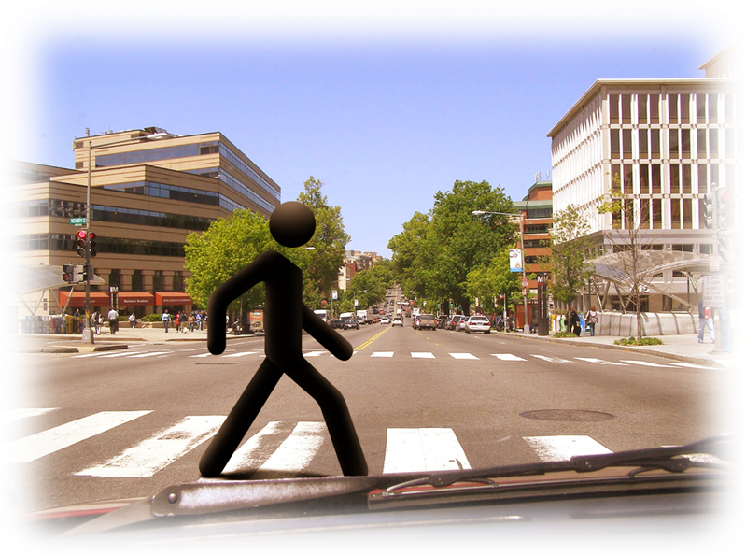
П Р О П У С Т И П Е Ш Е Х О Д А !

Дорога – место повышенной опасности
и зона общей ответственности.
Соблюдайте Правила!
Будьте в безопасности!

За непредоставление пешеходу на пешеходном переходе преимущества в движении предусмотрен штраф в размере до 5 базовых величин.
Если нарушение повторяется в течение года – штраф увеличивается до 8 базовых величин.

ГАИ УВД Могилевского облисполкома

